**Sjcam SJ4000 - czy warto się na nią zdecydować?**

**Sjcam SJ 4000 to kamera sportowa, która zawitała na rynku wyposażona w zaawansowane funkcje oraz wysokiej jakości podzespoły. Gwarantują one nagrywanie obrazu w prawdziwym Full HD oraz z płynnością obrazu na poziomie 30 klatek na sekundę. Obecne gniazd na karty micro SD umożliwia ponadto na dowolne rozszerzanie pamięci. Wykorzystaj nasz sprzęt do podzielenia się ze światem swoją pasją!**

**Sjcam SJ4000** okazała się dla wielu być urządzeniem wręcz niezawodnym. Z jej pomocą nagrane zostały już liczne materiały opublikowane następnie w Internecie. W chwaleniu się swoimi umiejętnościami nie ma nic złego - w końcu niejednokrotnie za ich wysokim poziomem stoi ogrom czasu poświęconego ciężkiej pracy i treningom.

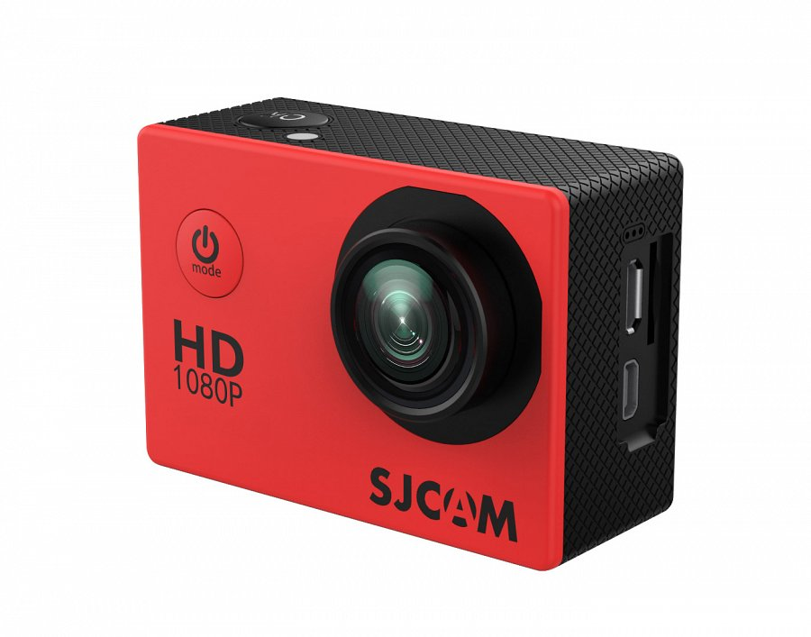

**Jaki obraz rejestruje Sjcam SJ4000?**

Podstawowym parametrem, który wręcz należy tu przytoczyć jest rozdzielczość nagrywanego obrazu. Z jej pomocą można w wyraźny sposób zredukować ilość miejsca, jaką nasze nagranie zajmie w jednym z banków pamięci. Ponadto w przypadku tego modelu obniżenie wielkości filmu pozwala uruchomić tryb 60 fps, który w zauważalny sposób sprawia, że całość wygląda dużo płynniej.

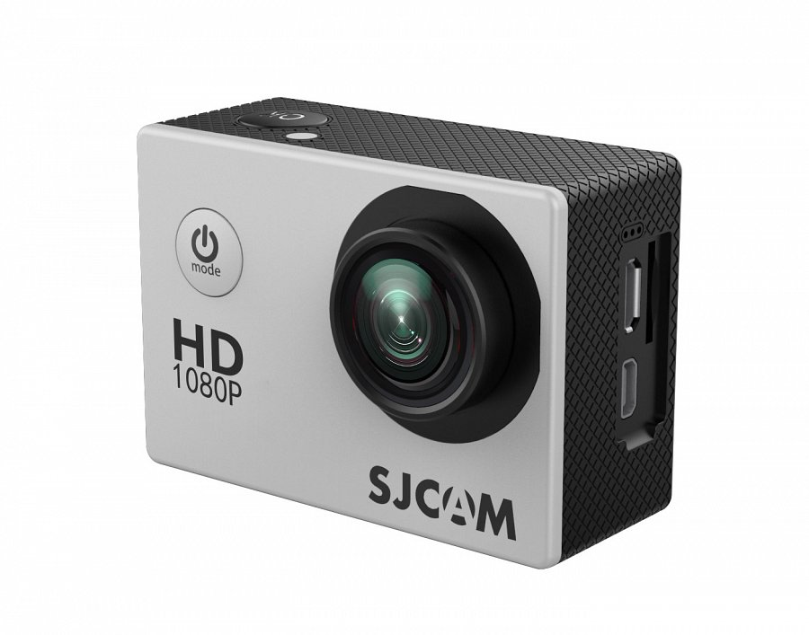

**Czy Sjcam SJ4000 jest dobrym wyborem?**

Ten model jest opłacalną ewentualnością dla każdego kto ceni sobie mobilność i funkcjonalność. Korzystanie z interfejsu USB 2.0 zapewnia ponadto dużą kompatybilność w trakcie przesyłania plików. Chipset, który zastosowano w **Sjcam SJ4000** to Novatek NT96655. Gwarantuje on sprawne działanie pozbawione błędów oprogramowania. Ponadto nie pobiera on wiele prądu, co ma też swój wpływ na długość czasu pracy na baterii.

[sjcam sj4000](https://www.solve24.pl/sjcam-sj4000-p-2192.html)